МАДОУ «ДЕТСКИЙ САД №3 Г. ЧЕРНЯХОВСКА»

Краткосрочный проект



Старший воспитатель:
Мальцева Светлана Вячеславовна

Актуальность: актуальность проекта «Масленичные забавы — весёлая неделя» в детском саду очень высока, так как этот праздник решает сразу несколько важных задач. Во-первых, он знакомит детей с богатыми русскими традициями и народной культурой, помогая им почувствовать свои корни и полюбить родную страну. Во-вторых, праздник способствует всестороннему развитию ребёнка: через игры, песни и хороводы дети общаются и учатся дружить, на занятиях узнают об истории и приметах, а в творчестве делают поделки и разучивают танцы. В-третьих, Масленица объединяет детей, родителей и воспитателей общим радостным событием, укрепляя связь между семьёй и детским садом. Наконец, это просто очень весёлое и активное мероприятие, которое дарит детям положительные эмоции, бодрость и помогает укрепить здоровье. Всё это делает такую практику не просто развлечением, а ценным педагогическим инструментом.
Цель: Формирование у детей дошкольного возраста интереса и уважительного отношения к русским народным традициям, праздникам и культуре через знакомство с Масленицей.
Задачи:
1. Познакомить детей с историей, обрядами и символикой праздника Масленица.
2. Расширять представления о смене времён года, традициях русского народа.
3. Воспитывать любовь к Родине, интерес к народной культуре и фольклору.
4. Развивать творческие способности через продуктивные виды деятельности (аппликация, рисование, лепка, изготовление поделок).
5. Вызвать положительный эмоциональный отклик, радость от участия в общем празднике.
6. Вовлекать родителей в совместную деятельность, укреплять связь между семьёй и детским садом.
Вид проекта: творческий, познавательный.
Продолжительность: краткосрочный.
Форма проведения: групповая.
Возраст детей: 5 – 7 лет.
Участники: старший воспитатель, воспитатели, музыкальный руководитель, дети, родители.
Предполагаемый результат (полезные эффекты для участников образовательных отношений):
для детей (воспитанников)
- У детей формируется чувство любви к Родине, уважения к истории и культуре своего народа. Они учатся ценить народные традиции.
- В процессе совместных игр, хороводов и творческих занятий дети учатся взаимодействовать в коллективе, договариваться, оказывать взаимопомощь и радоваться общим успехам.
- Праздник создаёт атмосферу радости, веселья и эмоционального подъёма. Дети учатся выражать свои чувства, сопереживать персонажам (Весне, Зиме) и получать удовольствие от коллективной деятельности.
- Участие в мастер-классах, рисовании, лепке и театрализации способствует развитию воображения, фантазии, мелкой моторики и эстетического вкуса.
для педагогов
- Педагоги обогащают свой методический арсенал, осваивая новые формы работы (проектная деятельность, квесты, интеграция образовательных областей).
- Совместная подготовка и проведение масштабного мероприятия сплачивают педагогический коллектив, способствуют обмену опытом и идеями.
- Практика даёт возможность проявить свои творческие способности в разработке сценариев, создании декораций и организации событий.
для родителей
- Совместная подготовка к празднику (изготовление поделок, атрибутов) создаёт тёплую атмосферу в семье, дарит общие позитивные воспоминания.
- Родители узнают больше о русских традициях и фольклоре, видят эффективные методы воспитания и развития детей, которые можно применять дома.
- Активное участие в жизни группы и детского сада формирует у родителей чувство общности и партнёрства с педагогами.

План реализации проекта.
1. Подготовительный этап:
Разработка концепции и сценария - определение главной идеи, подбор фольклорный материал (песни, заклички, потешки).
Планирование - распределение ролей и обязанностей между старшим воспитателем, воспитателями, музыкальным руководителем. Определяется необходимое оборудование и материалы.
Информирование и вовлечение родителей - размещаются объявления, где рассказывается о значении праздника и формах участия.
2. Основной этап.
Это основная часть проекта, когда идея воплощается в жизнь через ежедневную деятельность с детьми.
Понедельник: «Встреча Масленицы». Торжественное открытие недели. Знакомство с историей праздника.
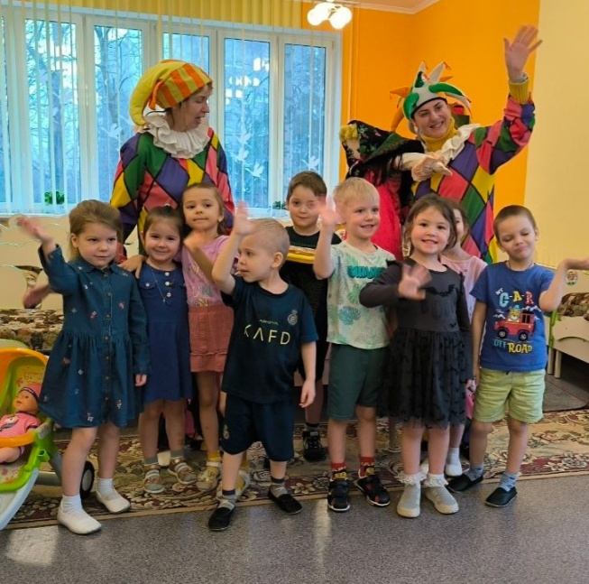
Вторник: «Блинная мастерская». Творческая деятельность: лепка из солёного теста, аппликация «Блинчики», рисование и т.п. Дети узнают, почему блин — символ солнца.
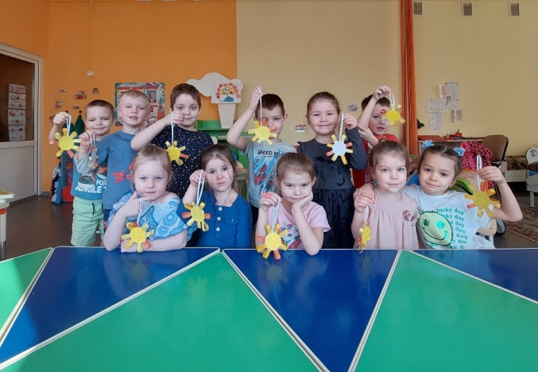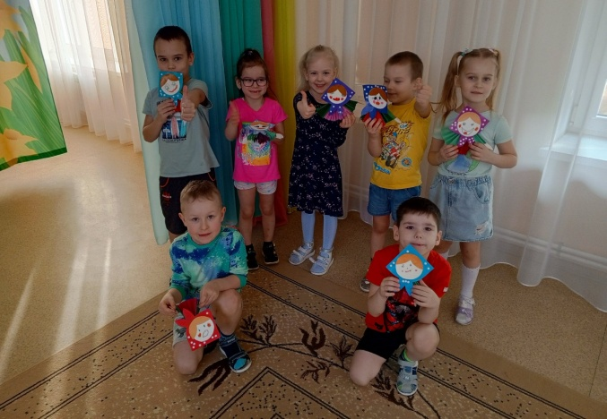

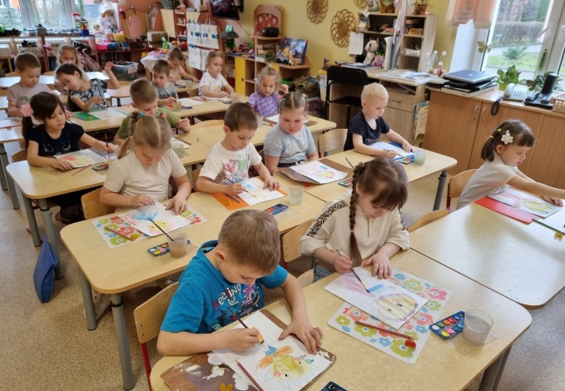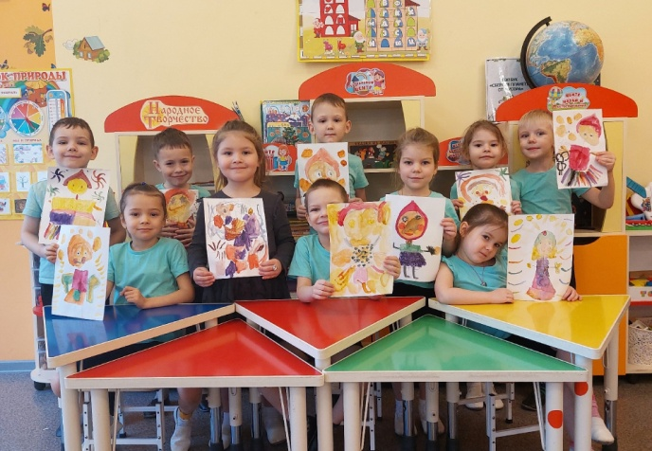
Среда: «Игровая поляна». Проведение народных подвижных игр на свежем воздухе или в спортивном зале: «Горелки», «Перетягивание каната», "Ручеек", хороводы. Разучивание закличек для встречи весны.
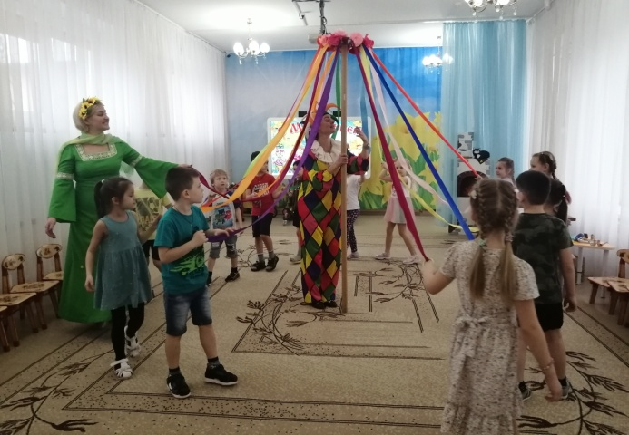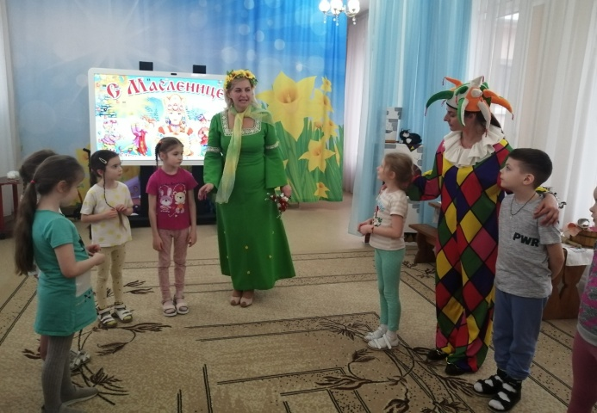
Четверг: «Театральная Масленица». Инсценировка потешек. Просмотр кукольного спектакля о Масленице.
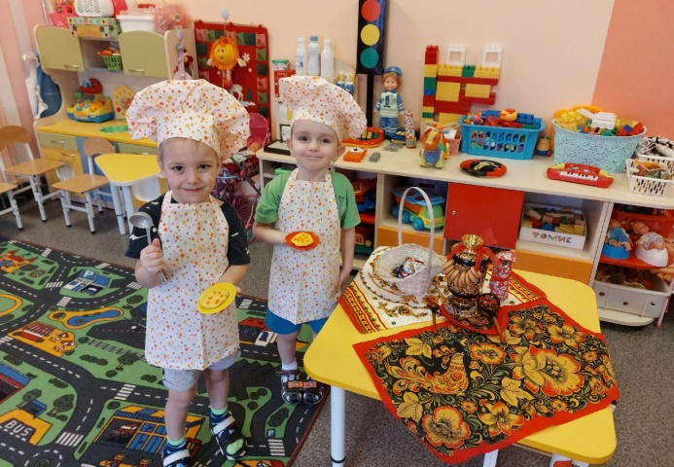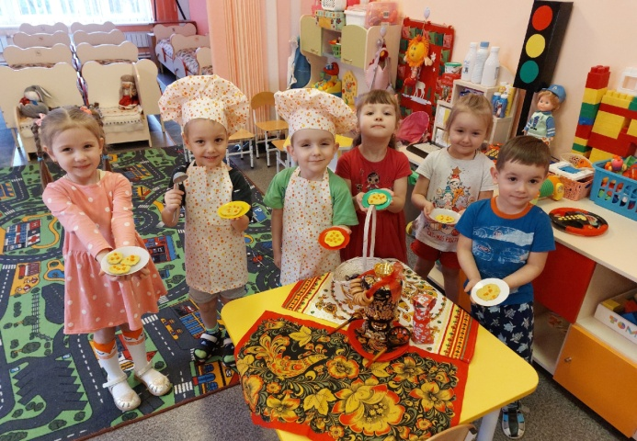
Пятница: «Проводы Зимы». Кульминация недели. Развлечение "Прощай, прощай, наша Масленица". Совместное чаепитие с блинами.
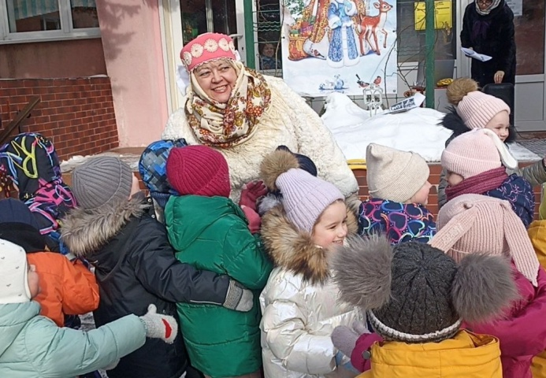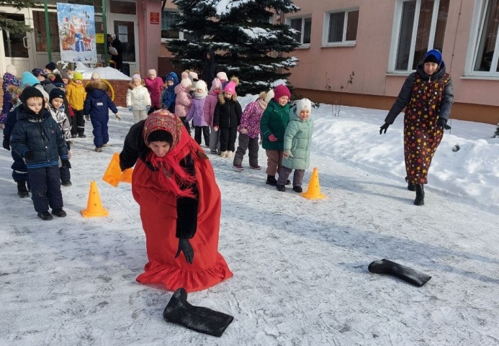
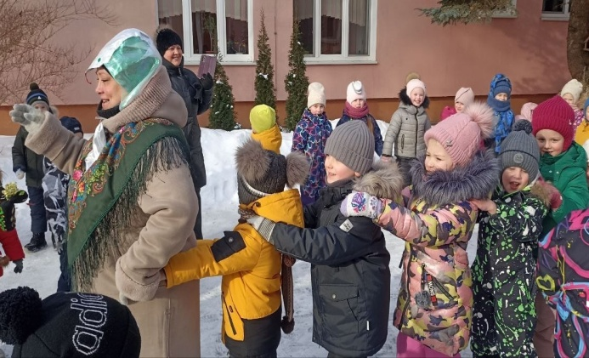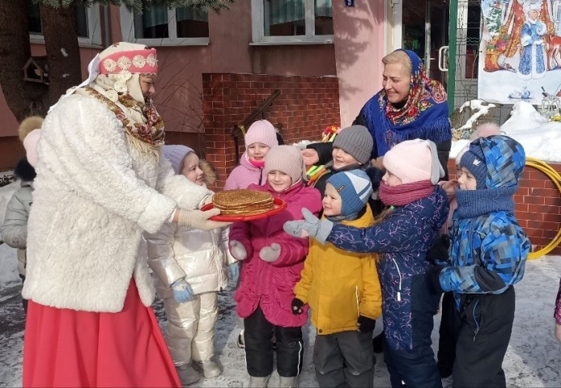

Этап 3. Заключительный (Анализ и рефлексия)
На этом этапе происходит осмысление полученного опыта, подведение итогов и фиксация результатов.
Рефлексия с детьми. В группах проводится беседа о том, что детям понравилось больше всего, что нового они узнали, какие эмоции испытали.
Подведение итогов педагогами. Анализ достижения поставленных целей и задач. Обсуждаются успехи и трудности, возникшие в ходе реализации практики.
Презентация результатов. Организуется выставка детских работ (поделок, рисунков).
Создание фото- или видеопрезентации. Материалы, собранные за неделю, монтируются в итоговый ролик, который размещается на сайте детского сада или в родительских чатах как память о событии. https://ds3-chernyaxovsk-r27.gosweb.gosuslugi.ru/nash-detskiy-sad/novosti-i-sobytiya/maslenichnye-zabavy-veselaya-nedelya.html

